ТРЕТЬЕМУ ВСЕРОССИЙСКОМУ
СЛЕТУ УЧИТЕЛЕЙ ПОСВЯЩАЕТСЯ…

Сказка

«Как рязанки в Сочи побывали»

Автор: Ивакина Ольга Николаевна,
Соавтор: Воробьева Татьяна Викторовна

(учителя начальных классов
МБОУ «Средняя общеобразовательная школа № 19»
города Рязани)

г. Сочи, п. Вардане,
пансионат «Южная ночь»,
2012 год

1

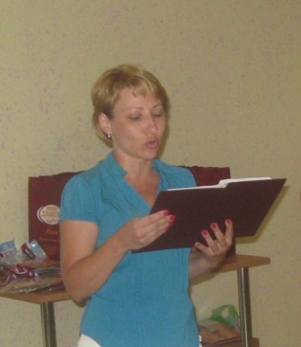
Одну простую сказку,
А может и не сказку,
А может не простую
Хотим вам рассказать.

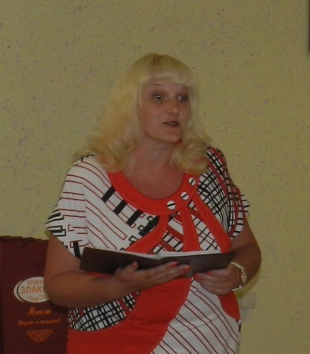

Её мы помним с лета,
А может и не с лета,
Но точно помнить будем
Ещё лет эдак сто!

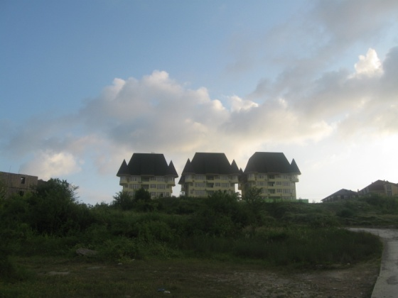
А начиналось просто:
Поведал нам директор,
Что этим летом в Сочи
Учительский слёт.

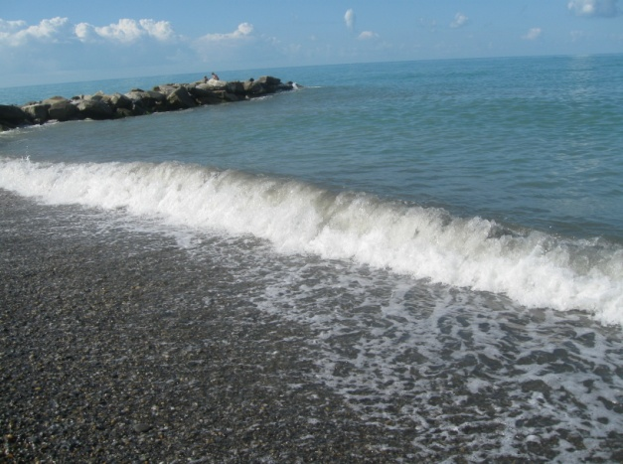

Нам кажется в июне,
А может быть в июле,
Но точно этим летом
В посёлке Вардане.

2

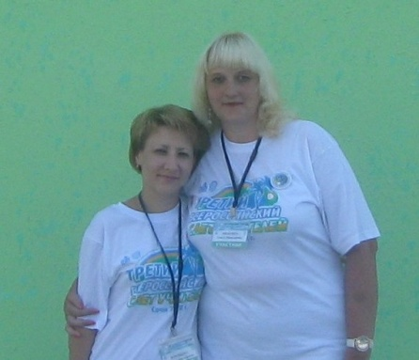
Вот мы вдвоём решились,
Весь год не зря трудились,
Деньжата накопились.
Решили их потратить
В посёлке Вардане.

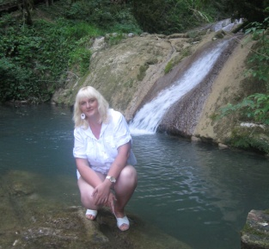
И в море покупаться,
И опыта набраться,
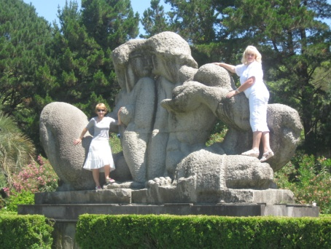
На памятник забраться,
Зайти под водопад.

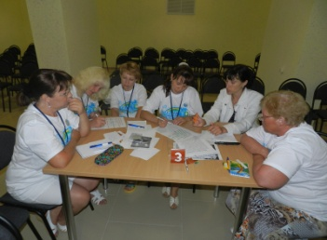

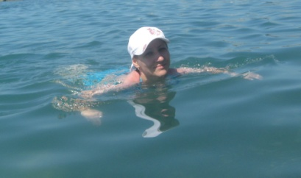

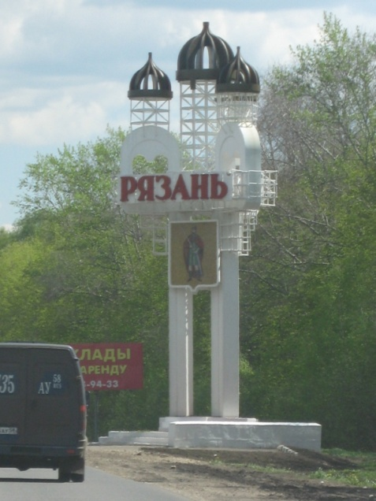
Поведать о Рязани,
О нашем дивном крае,
О школе, о здоровье
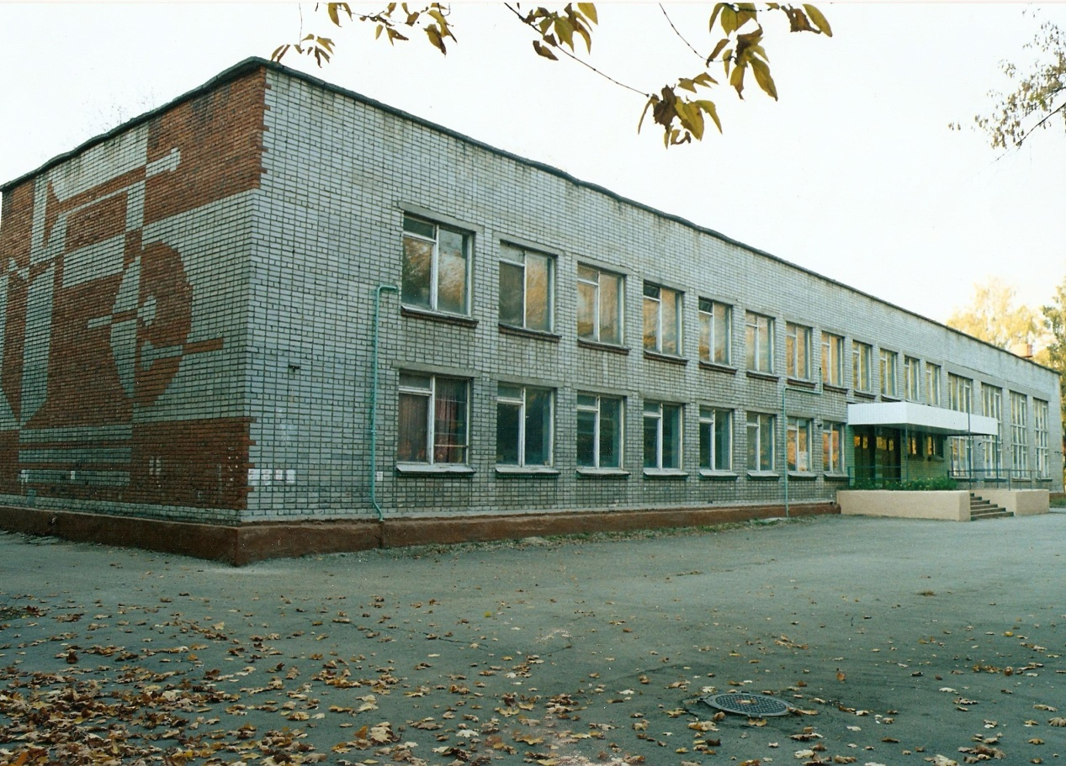
И обо всём подряд.

3

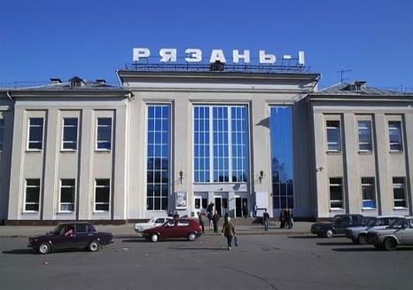
Одной глубокой ночью,
Вернее ранним утром,
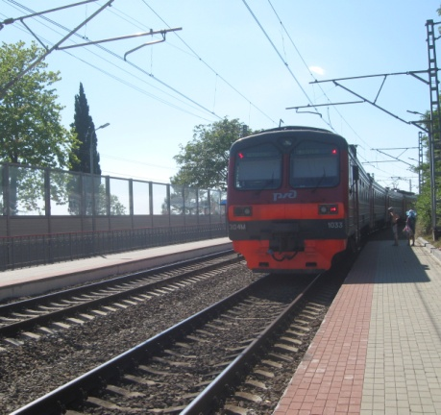
Со станции в Рязани

В вагоне номер пять
Отправились с Танюхой
Мы к морю отдыхать.
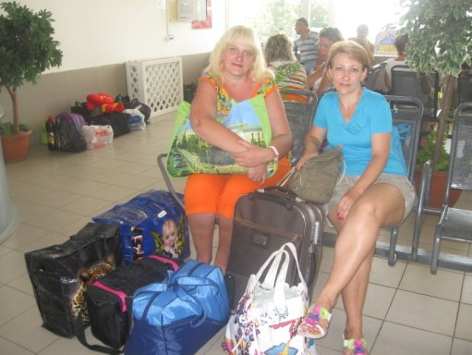

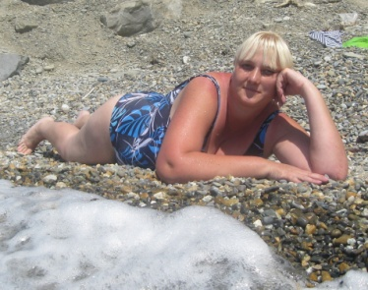
Причём не как туристы,
Не просто отдыхать,
Не просто на животике
На солнышке лежать,

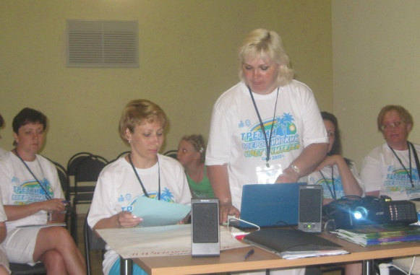
А опытом делиться
И знаний накопиться
Отправились мы с Таней
На Всероссийский слёт!

4

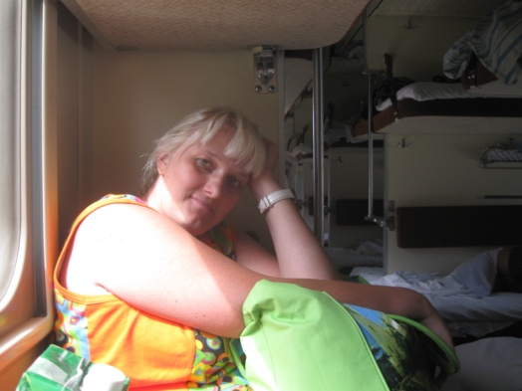
Мы в поезде устали,
К нам часто приставали:
«Купите дивны шали
И носовой платок.
Ещё приобретите газетку,
Мячик, тапки и веер золотой».

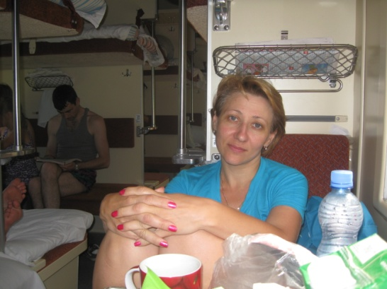
Мы рады были очень,
Что валенки и шубы
В вагон не заносили
И не просили взять!

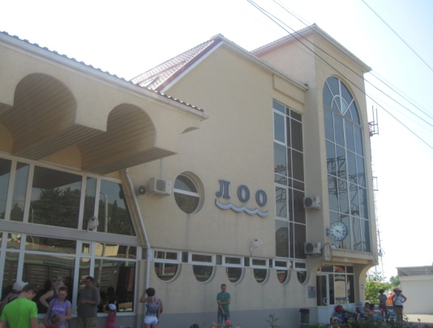
Приехав рано утром
И съев сухарь последний,
Мы в Лоо очутились
И вышли на вокзал.

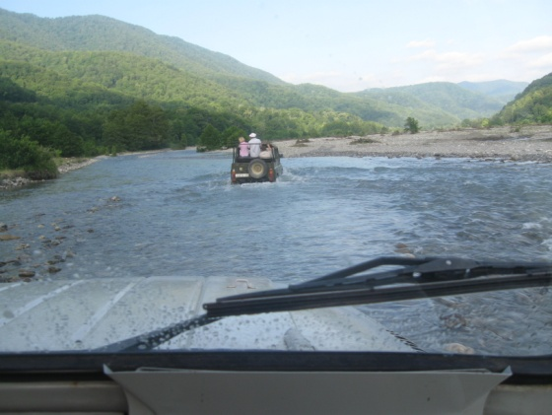
К нам тут же подбежали,
По именам назвали,
Все вещи отобрали,
В авто упаковали
И к месту привезли.

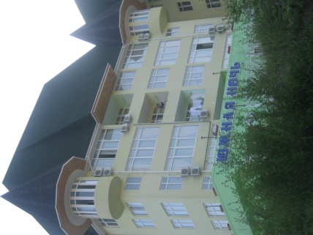
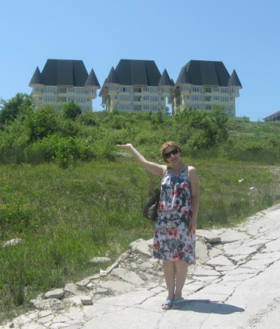
5

Пансионат огромный!
Четыре этажа!
Бассейн, душ, шезлонги
И вкусная еда.

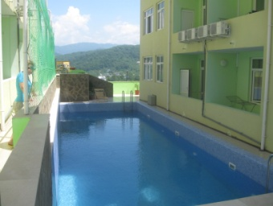
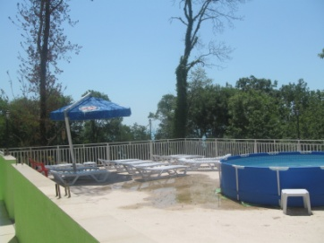
Нас в номер поселили,
И вдруг предупредили,
Что все коллеги наши
Поселены в другой.
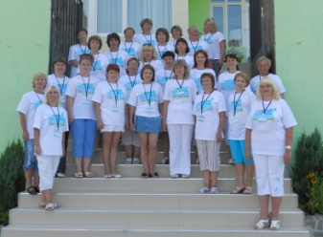

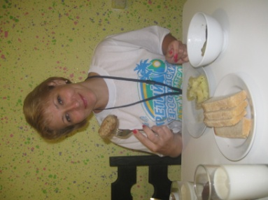
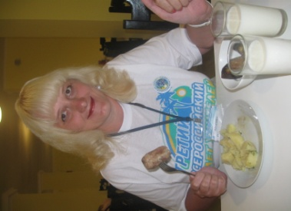

Сначала мы скучали,
Плечами пожимали,
Потом мы пообвыкли
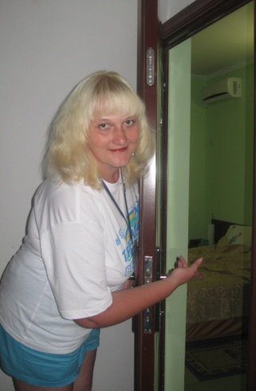
И стали кайфовать!
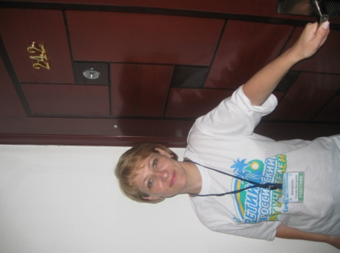

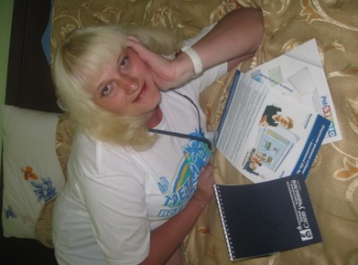
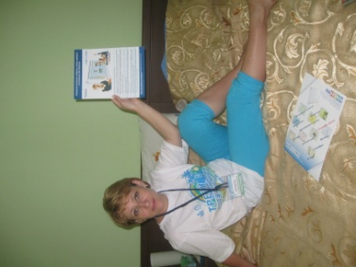

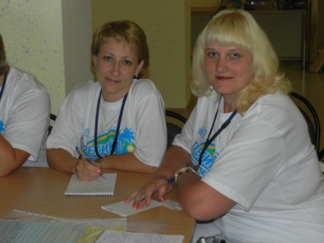
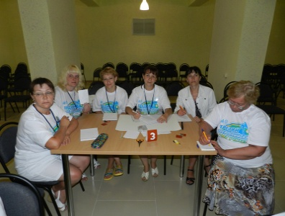
6
Учёбу посещали,
Коллег не забывали,
На море загорали,
Ступеньки всё считали,
Но только почему-то
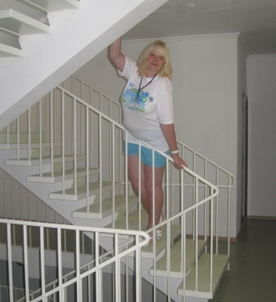
Ответы совпадали
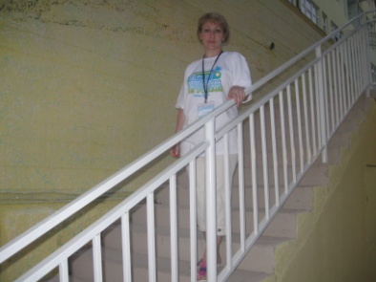
Лишь у троих из нас.

Одни сказали: «Двести».
Другие: «Точно триста!»
А кто-то лишь сто двадцать
Ступенек насчитал.

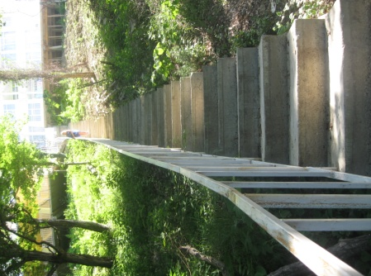
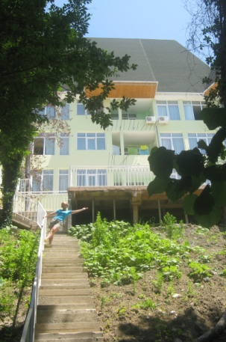
Мы пробовали тоже
От номера до моря,
Туда, сюда, обратно
Ступеньки посчитать.

Но часто мы сбивались,
Нередко ошибались,
Потом мы постарались
И насчитали сто!
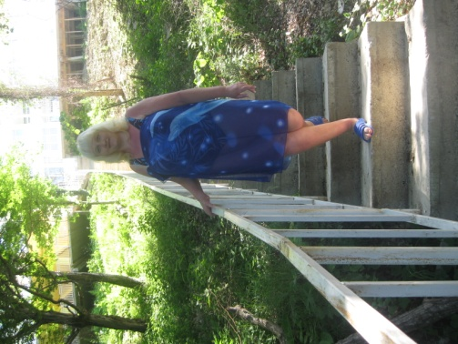
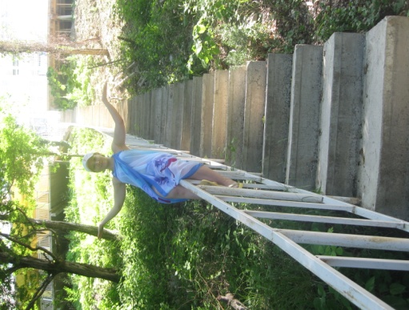

7

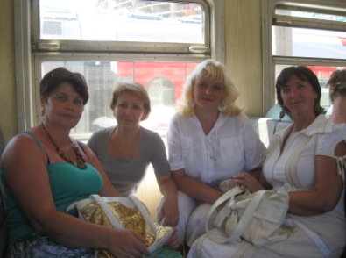
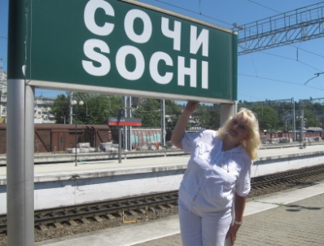
Мы в Сочи побывали,
Про стройку всё узнали,
Рабочим не мешали,
А даже помогли.

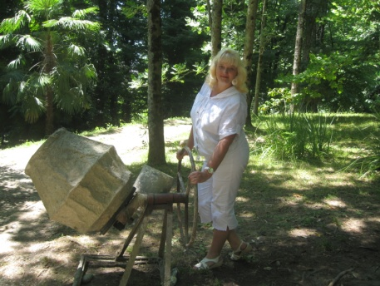

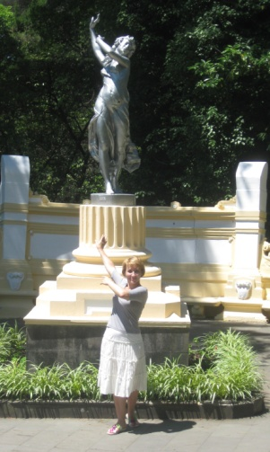
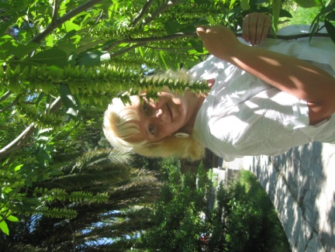
В Макдональдс заходили,
С Никулиным шутили,
С Мироновым общались
И ели эскимо.
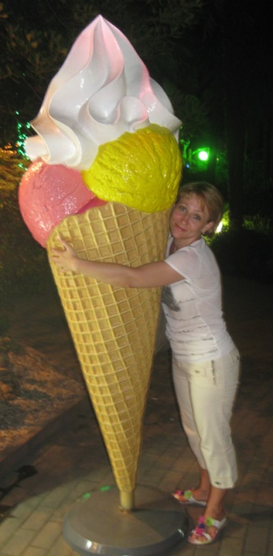

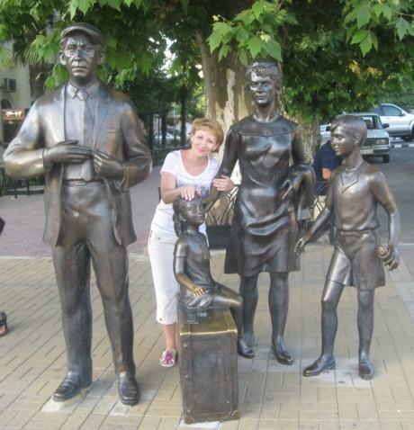
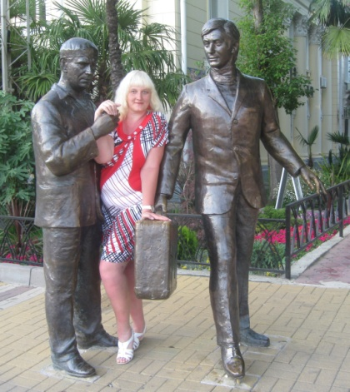

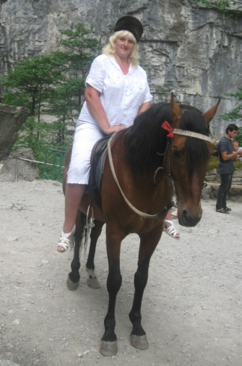
8
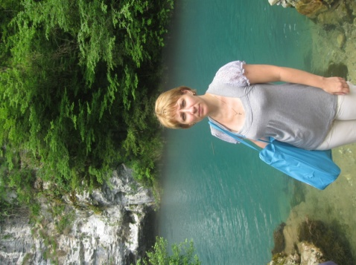
Границу пересекали,
Абхазию узнали,
В пещеру залезали
И на коне скакали,
И ездили в авто.

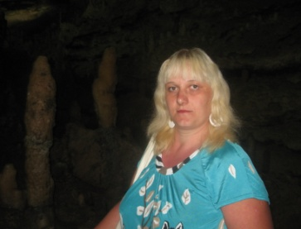
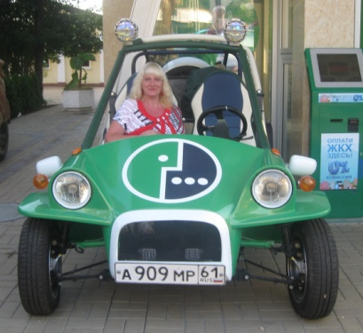
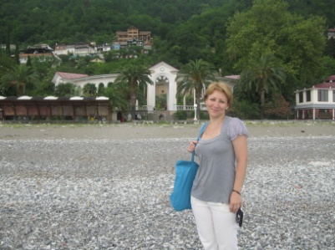

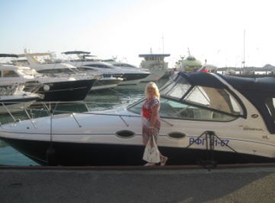
В Ривьере побывали,
В порту мы погуляли,
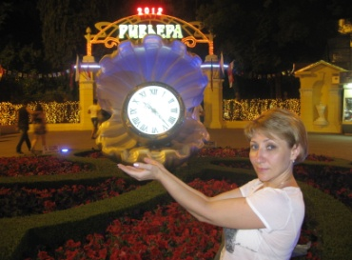
Пингвинов, рыб, дельфинов
Мы видели не раз.
Вы только не завидуйте,
Наш отдых просто класс!
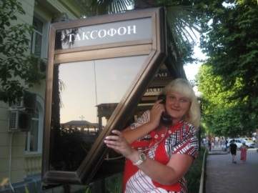

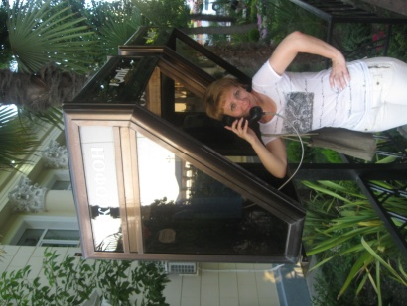
Родных не забывали,
Им SMS писали,
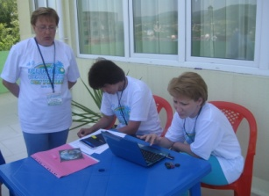
Звонили,
И по скайпу хвалили свой загар.

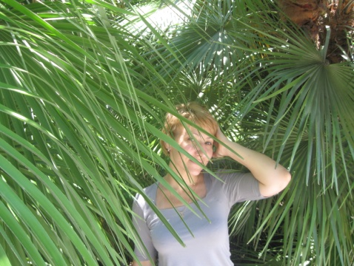
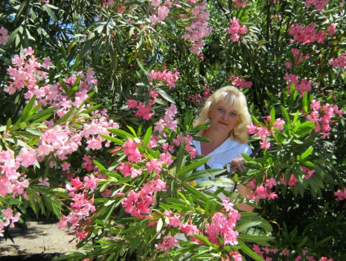
9
Мы вовсе не устали,
Мы много отдыхали,
Два раза выступали,
Нашли себе друзей.
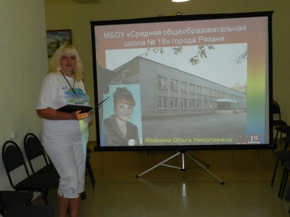
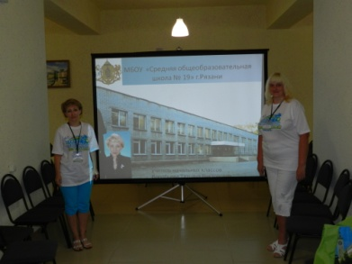
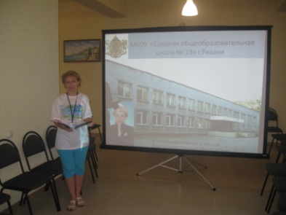

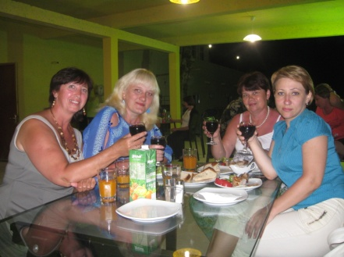
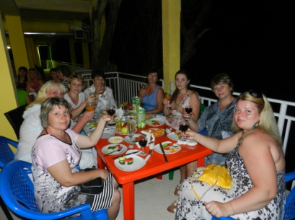

Сказать хотим «Спасибо!»
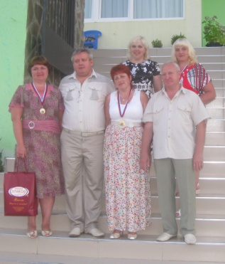
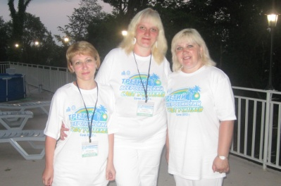
Говорской, Горюнову
И всем своим коллегам
Из разных уголков.

За чуткость и участие,
За те минуты счастья,
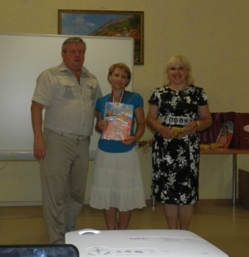
За то, что этим летом
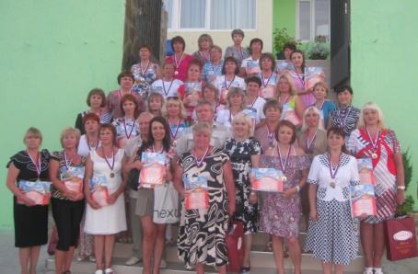
Мы все здесь собрались.

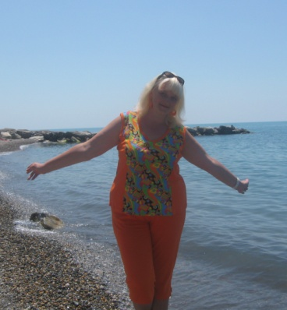
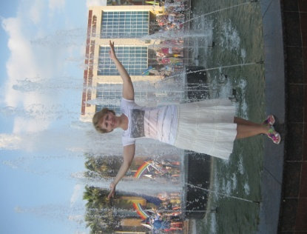
10

Мы всем вам обещаем,
Что это лето в Сочи,
А может и не с Сочи,
В посёлке Вардане,
Мы долго не забудем
И вспоминать вас будем.
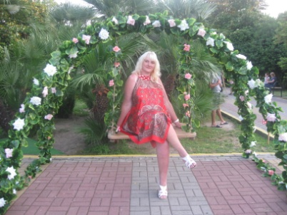
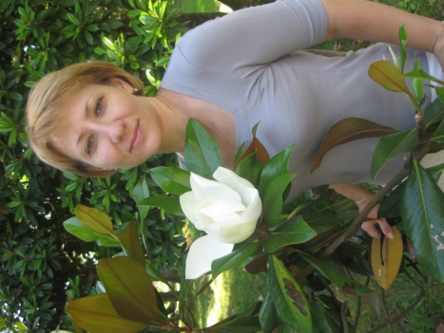
И точно мы приедем
Сюда ещё опять!
